ГУМАНИТАРНЫЙ ЦИКЛ ПРЕДМЕТОВ

Урок русского языка в 6-ом классе.

Тема урока СУЩЕСТВИТЕЛЬНЫЕ ОБЩЕГО РОДА

Цель урока: знакомство с понятием «общий род» существительных.

Задачи урока
- дать понятие о существительных общего рода, научить правильно употреблять их в речи;
- научить определять род существительных общего рода в контексте;
- развивать связную речь обучающихся;
- развивать умение решать проблему;
- воспитывать чувство ответственности, самостоятельности, сотрудничества на уроке.

УДД, формируемые на уроке.

Личностные:
-формирование мотивации к обучению и целенаправленной познавательной деятельности;
-развитие умения делать личностный моральный выбор.

Регулятивные:
-развитие умения самостоятельно определять цель учебной деятельности, осуществлять поиск средств ее осуществления, контроль самостоятельного выполнения заданий.

Познавательные:
-создание условий для развития мышления и применения полученных знаний на практике;
- развитие умения построения речевого высказывания в устной и письменной форме;
-выбор эффективных способов решения задач в зависимости от конкретных условий;

Коммуникативные:
-развитие умения слушать и понимать других, при необходимости отстаивать свою точку зрения, работать в паре.

Раздел «Имя существительное», урок №10.

Тип урока: изучение нового материала.

Используемое оборудование, наглядность: компьютер, мультимедийный проектор, презентация урока.

Технология: проблемное обучение.

Формы: индивидуальная, парная, коллективная.

Методы: частично-поисковый, словесный, практический, наглядный.

Рабочие материалы для обучающихся: рабочие тетради, учебники, орфографические, толковые словари, карточки с текстами.

Конспект урока
Содержание этапа, деятельность учителя с указанием номера слайда  (при наличии презентации) | Деятельность обучающихся
Организация класса. Сообщение темы урока. (1 мин)
Мы продолжаем изучать имя существительное. Запишите в тетрадях число, а тему урока запишем пока не полностью. В процессе работы мы дополним эту запись. (Слайд 1) | Обучающиеся делают записи в рабочих тетрадях «Имена существительные………».
Этап 1. Актуализация. (5 мин)
Цель этапа: изучение уровня имеющихся у обучающихся знаний об имени существительном (особый акцент делаем на категорию рода, т.к. эти знания пригодятся в работе над новой темой). | Цель этапа: повторение изученного об имени существительном, подготовка к изучению новой темы.
Деятельность 1. Проведение игры «Да-нетка». (Я буду читать вопросы. Если вы отвечаете «да», записываете знак «+», а если «нет», записываете «-»). | Деятельность 1. Участие в игре. (записывают в тетрадях)
Имя существительное обозначает предмет? | +
Большинство имен существительных изменяется по числам и падежам? | +
Слово «Казань» - нарицательное существительное? | -
Все эти слова существительные: «дом», «тетрадь», «зимний»? | -
Слово «Человек» – это одушевленное существительное? | +
Все ли эти слова существительные ср.р.: «окно», «на столе», «поле», «море»? | -
Все ли эти существительные 1 склонения: «папа», «дядя», «мама»? | +
В предложении существительные чаще всего бывают подлежащими, дополнениями и обстоятельствами? | +
Все имена существительные изменяются по родам? Почему вы не согласны? | - Имена существительные по родам не изменяются. Они относятся к одному из родов: мужскому, среднему, женскому.
Действительно, в русском языке, в отличие от английского, армянского, турецкого, где нет деления по родам, каждое существительное относится к одному из трёх родов.
Деятельность 2. Дает задание с выбором ответа. (Слайд 2) | Деятельность 2. Делают выбор, записывают верный ответ в тетради.
Запишите в тетрадь строчку, в которой встречаются существительные мужского, женского и среднего рода. | б) Вдруг запляшут облака, и кузнечик запиликает на скрипке.
Этап 2. Мотивация. (3 мин)
Цель этапа: создание проблемной ситуации. | Цель этапа: попытка решения проблемы.
Деятельность 3. Постановка проблемного вопроса. (Слайд 3) | Деятельность 3 (имеющихся у учащихся знаний не достает, чтобы на него ответить).
Прочитайте четверостишие, которое, наверно, не раз читали с родителями, когда были совсем маленькими:  Вот подходит к детворе,  Затевает драку.  Все боятся во дворе  Так…. забияку.  Как вы думаете, какого окончания не хватает у местоимения? Прочитайте. | Такого забияку.
А разве девочки не дерутся? | Бывает.
Так какого же рода существительное «забияка»? Такой забияка, такая забияка… А как называются такие существительные? Хотите узнать? | Высказывают предположения.  Да.
Существительные, которые обозначают то лиц мужского, то женского пола, называются существительными общего рода. (Слайд 4) | Дописывают формулировку темы урока в тетрадях.
Этап 3. Изучение нового материала. (10 мин)
Цель этапа: знакомство обучающихся с понятием «общий род» существительных. | Цель этапа: знакомство с понятием «общий род» существительных. (самостоятельное использование теоретических сведений из учебника)
Деятельность 4. Задание для самостоятельного изучения нового материала по учебнику. | Деятельность 4. Самостоятельное изучение теоретических сведений из учебника.
Прочитайте теоретические сведения о существительных общего рода в учебнике. | Обучающиеся самостоятельно читают сведения.
Что ещё вы узнали? | Существительные общего рода имеют окончание –а (-я). Прилагательные согласуются с ними либо в мужском, либо в женском роде.
Деятельность 5. Задание для наблюдения. (Слайд 5) | Деятельность 5. Наблюдение. Решение учебной задачи с опорой на самостоятельно изученные теоретические сведения.
Давайте попытаемся определить, к кому роду относятся слова умница, тихоня, хвастунишка.
1. «Умница!» - сказала бабушка внуку.
2. Тихоня не торопился домой.
3. Наша Маша – хвастунишка.
- Как это можно определить? Какие слова помогут нам в определении рода данных существительных? | умница – внук (мужской род); тихоня – торопился (а не торопилась), (мужской род); хвастунишка – Маша (женский род)
Какой вывод можно сделать? | Существительные общего рода относятся к мужскому роду, если обозначают лица мужского пола, и относятся к женскому роду, если обозначают лица женского пола.
Сценка "Из жизни лагеря" (исполняют подготовленные обучающиеся) используется для эмоциональной разрядки и одновременно контроля усвоения вопроса о согласовании прилагательных и местоимений с существительными общего рода. (Слайд 6) (2 мин)
Этап 4. Закрепление изученного. (20 мин)
Цель этапа: обучение применению полученных знаний при выполнении упражнений. | Цель этапа: практическое применение полученных знаний, развитие речи и обогащение словарного запаса
Деятельность 6. Контроль степени овладения навыком определения рода у существительных данной группы. (Слайд 7) | Деятельность 6. Самостоятельная работа в парах по учебнику с последующей взаимопроверкой.
Деятельность 7. Проведение игры «Переводчик» (Слайд 8) | Деятельность 7. Работа с толковым словарем
По значениям слов угадайте существительные общего рода.
а) Очень трудолюбивый, старательный человек | (работяга, трудяга)
б) умный человек | (умница)
в) неаккуратный, лишенный опрятности человек | (грязнуля, неряха)
г) тот, кто много и часто плачет | (плакса)
д) человек, который зазнается | (зазнайка)
Деятельность 8. Знакомство обучающихся с использованием существительных общего рода в произведениях фольклора. (Слайды 9,10) | Деятельность 8. Знакомство с использованием существительных общего рода в произведениях фольклора. Работа над правильным употреблением существительных общего рода в речи.
Заметили ли вы, ребята, с какой стороны чаще всего характеризуют людей существительные общего рода? | С отрицательной.
Нравятся вам люди такого сорта? | Нет.
Вот почему про них люди придумали дразнилки и корилки (слова написаны на доске). Давайте послушаем. | Читают подготовленные обучающиеся.
Запишите в тетрадь, какие существительные общего рода прозвучали в произведениях устного народного творчества. | Плакса, жадина, рёвушка.
Деятельность 9. Дает задание с выбором ответа. (Слайд 11) | Деятельность 2. Делают выбор, записывают верный ответ в тетради.
В каких строчках записаны не только существительные общего рода.  а) продавщица, умница, трудяга, рева  б) неряха, недотёпа, зануда, вредина  в) забияка, красавица, непоседа, жадина  г) плакса, разиня, кривляка, сирота | а) продавщица, умница, трудяга, рева  в) забияка, красавица, непоседа, жадина
Деятельность 10. Дает задание с опорой на схемы. (Слайд 12) | Деятельность 10. Выполняют задания по определению склонения существительных общего рода с опорой на схемы.
А как вы думаете, ребята, жители какого домика примут к себе существительные с такими пометками? | По всем приметам – 1. Могут относиться и к мужскому, и к женскому роду; 2. имеют окончание –а(-я) – существительные общего рода должны относиться к 1-му склонению, т.е. жить в первом домике.
А сейчас я воспользуюсь существительными общего рода и обращусь к двум ученикам нашего класса. Но это будут слова, которые сегодня ещё не звучали.  – Валя и Саша, подойдите, пожалуйста, ко мне. Всегда ли Сашами называют мальчиков, а Валями девочек? | Валями и Сашами родители называют не только мальчиков, но и девочек. Оказывается есть и собственные имена существительные общего рода.
А какие ещё имена людей являются существительными общего рода? | Женя, Валера, Паша, Шура
Этап 5. Подведение итогов. (4 мин)
Подведение итогов проводится в форме программы "Итоги". Цель - привлечь внимание обучающихся к повторению основных вопросов, изученных на уроке.
К доске выходит подготовленный ученик и усаживается за столом. (Слайд 13)
Ученик. Добрый день, дорогие зрители! Вы смотрите информационно-познавательную передачу “ИТОГИ”. Сегодня ребята 6-го "Б" класса познакомились с существительными общего рода. Теперь они знают, что такие существительные 1-го склонения с окончанием –а(-я) могут менять свой род в зависимости от лица, которое они обозначают: маленький задира, маленькая задира.
Их род могут прояснить имена прилагательные или местоимения: такой умница, такая умница.
Все участники передачи смогут оценить нашу работу. Приготовьте оранжевые карточки те, кто считает, что мы узнали много нового, работали дружно, активно. У кого есть вопросы, пожелания, передайте их в письменном виде ведущему.
И вот свежее сообщение. Послушайте, какое домашнее задание надо выполнить к следующему уроку. (Чтение с листа, переданного в этот момент учителем).
Мальчикам записать в тетрадь все воинские звания, начиная с рядового и заканчивая маршалом, а девочкам – названия профессий, которые могут выбрать и мужчины и женщины. (Домашнее задание является подготовкой к изучению следующей темы о существительных мужского рода, которые могут обозначать как лиц мужского, так и женского пола.)
До свидания!

Слайды презентации
1. 2.
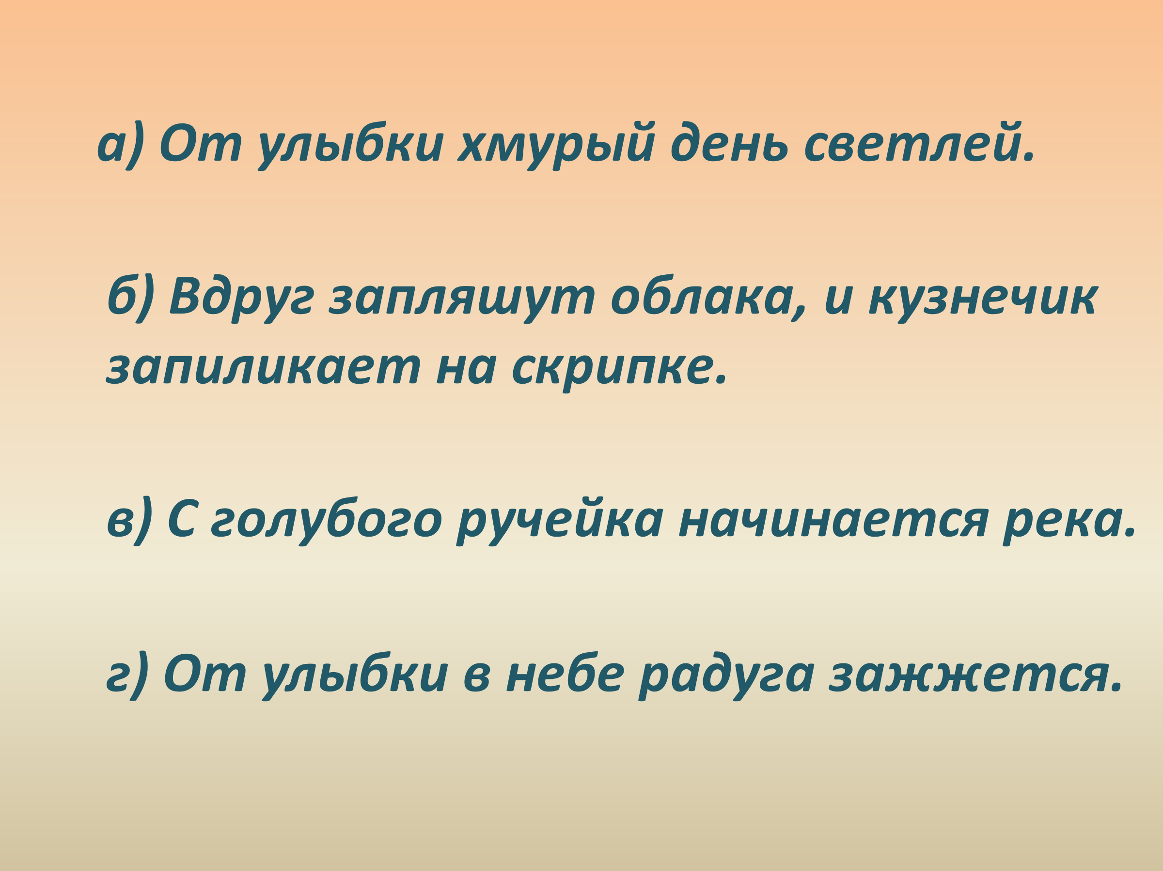
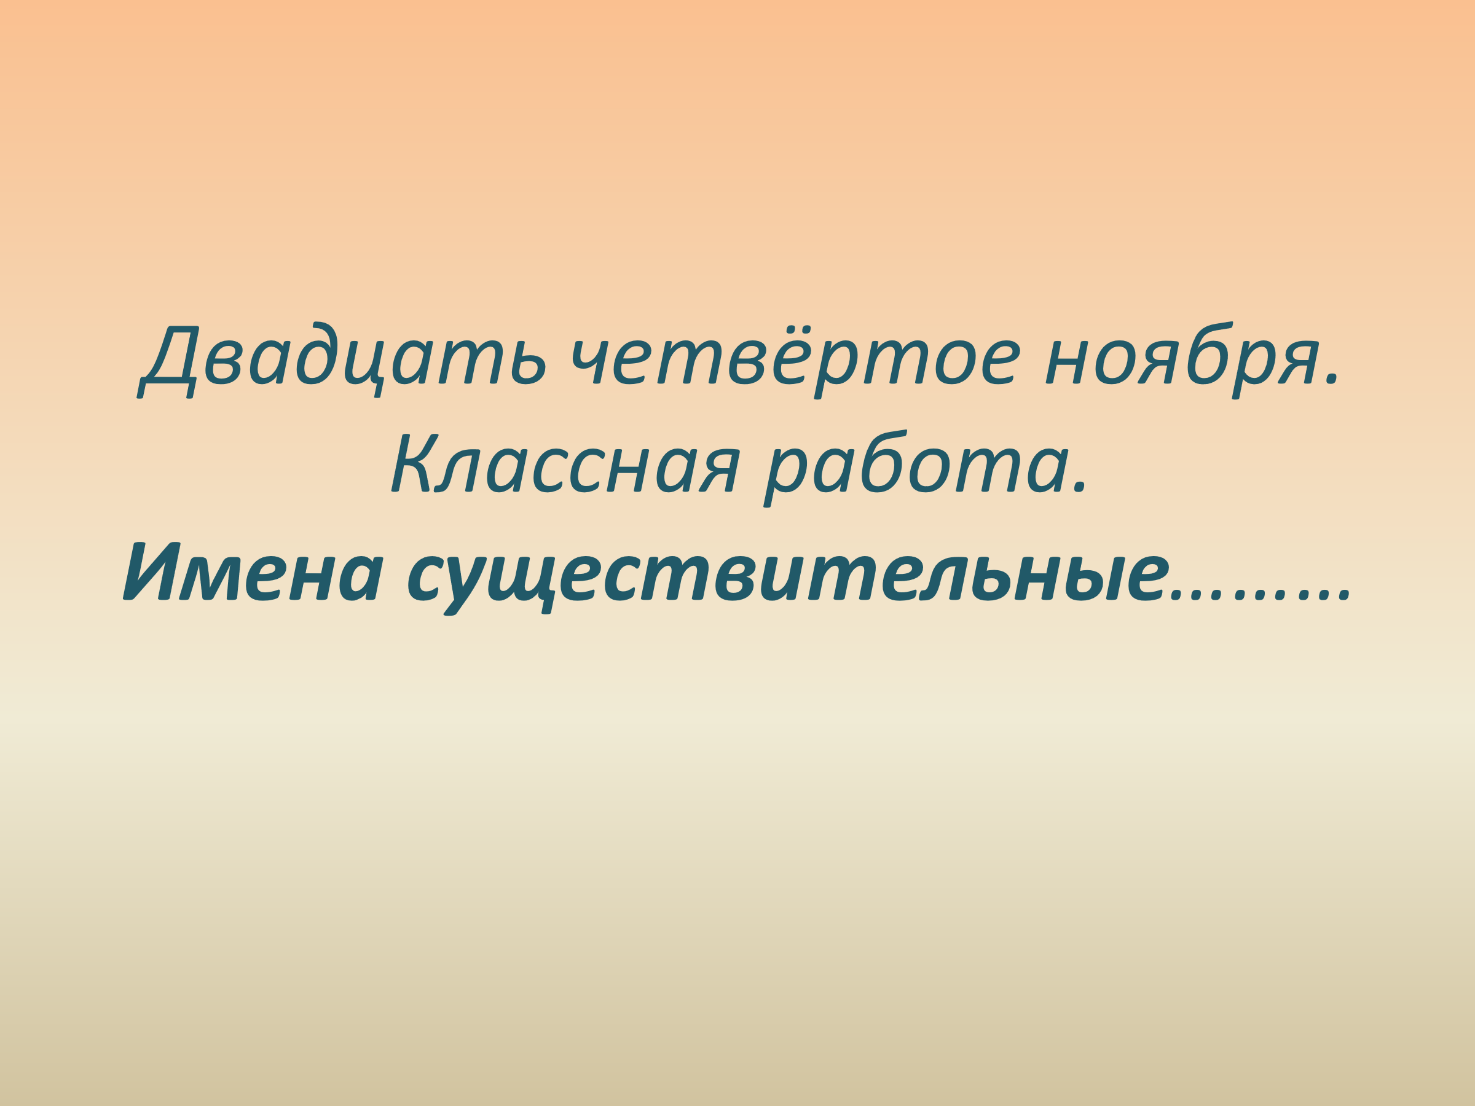

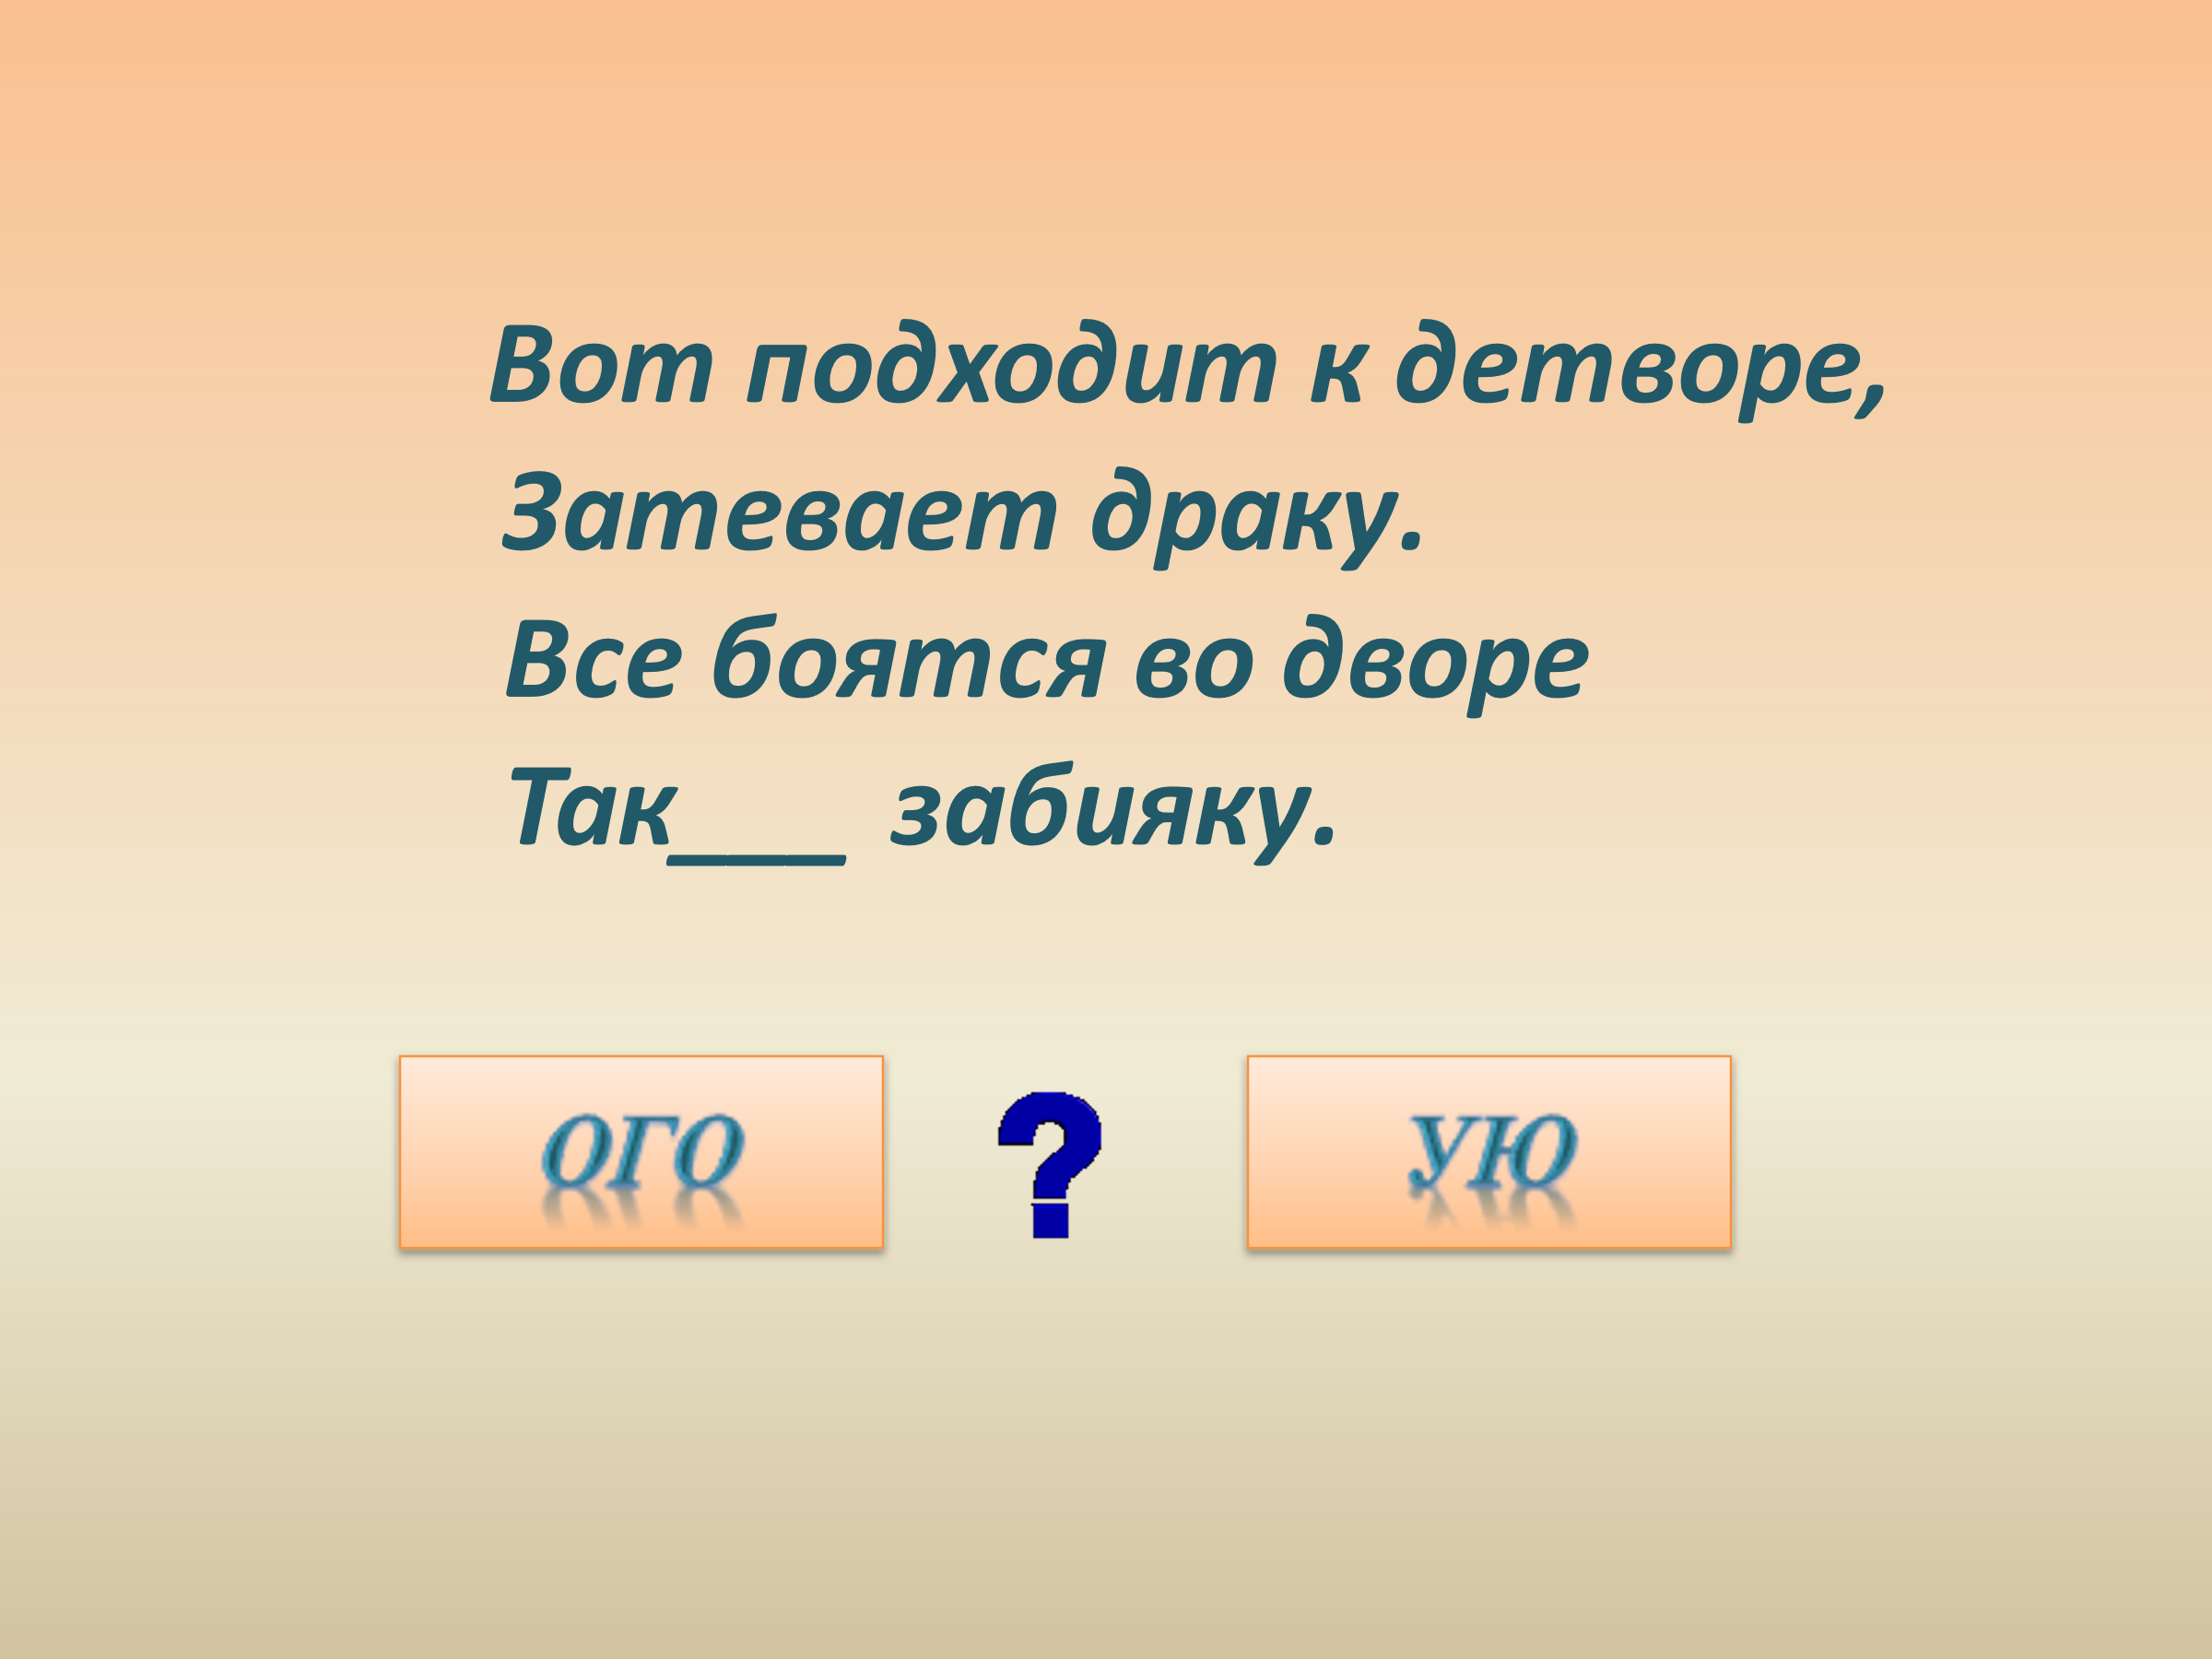
3. 4.
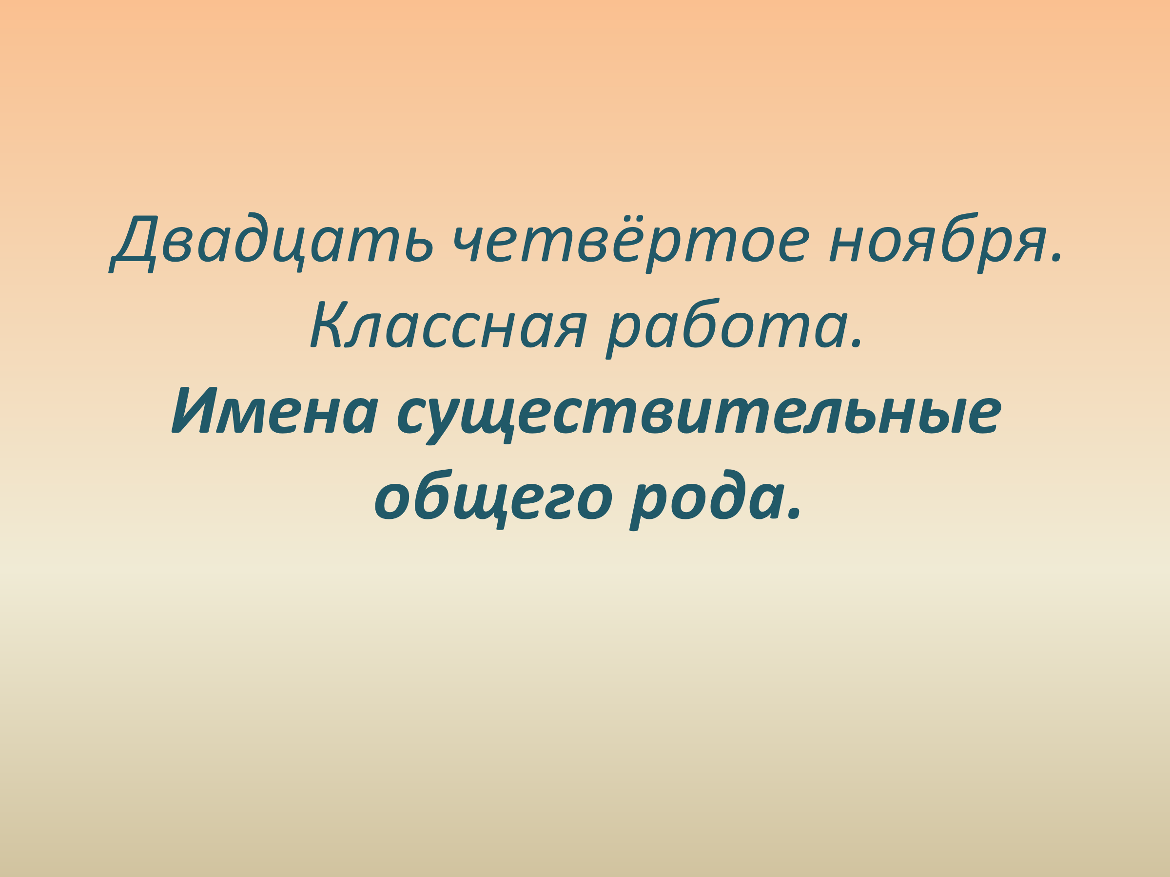

5. 6.

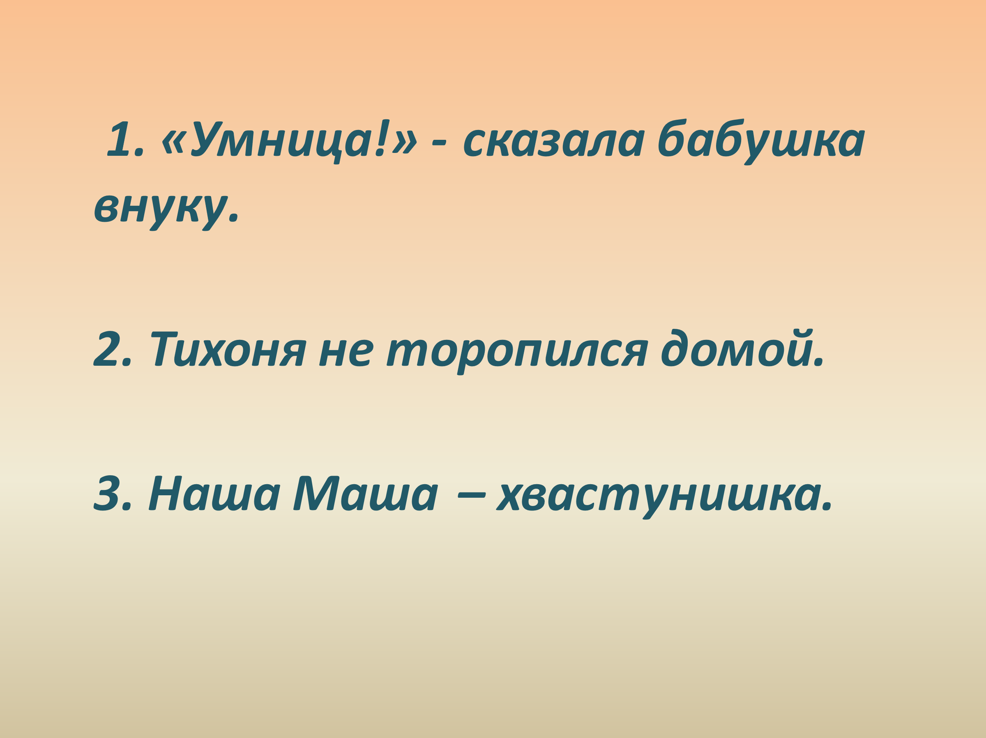

7. 8.
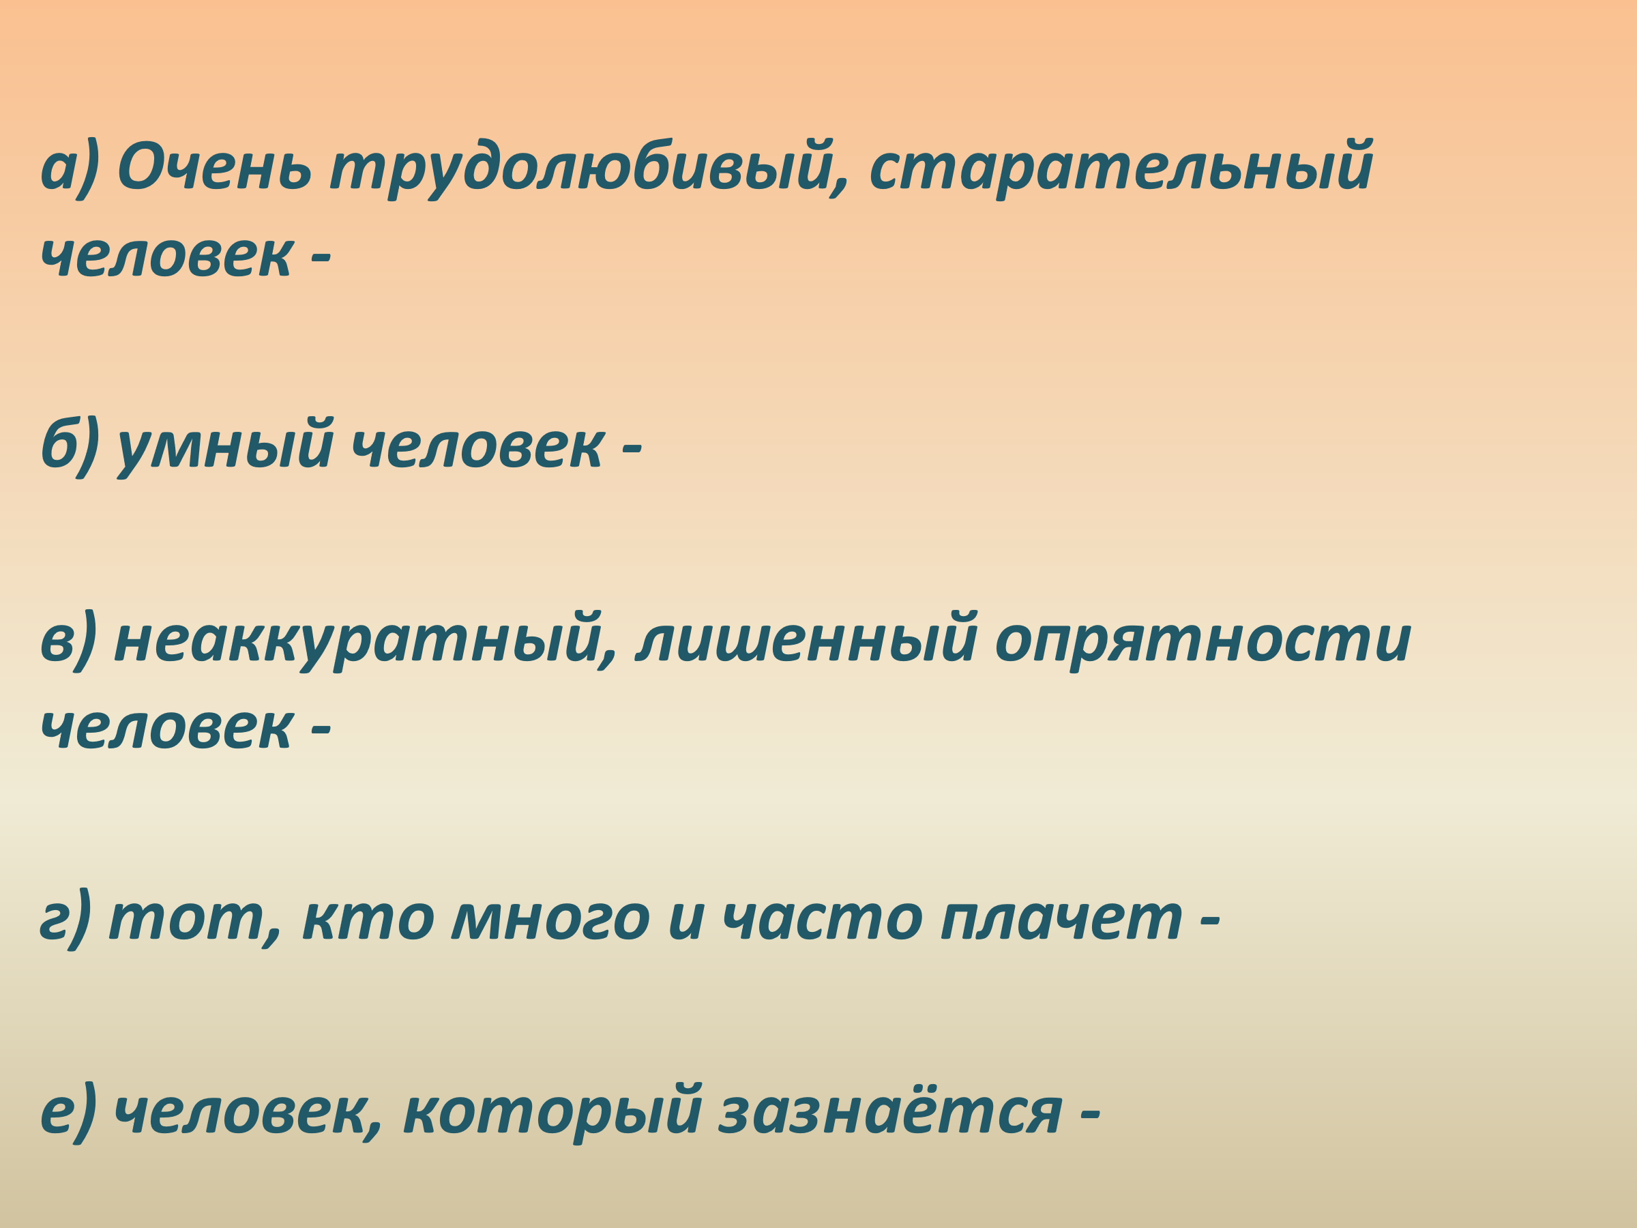
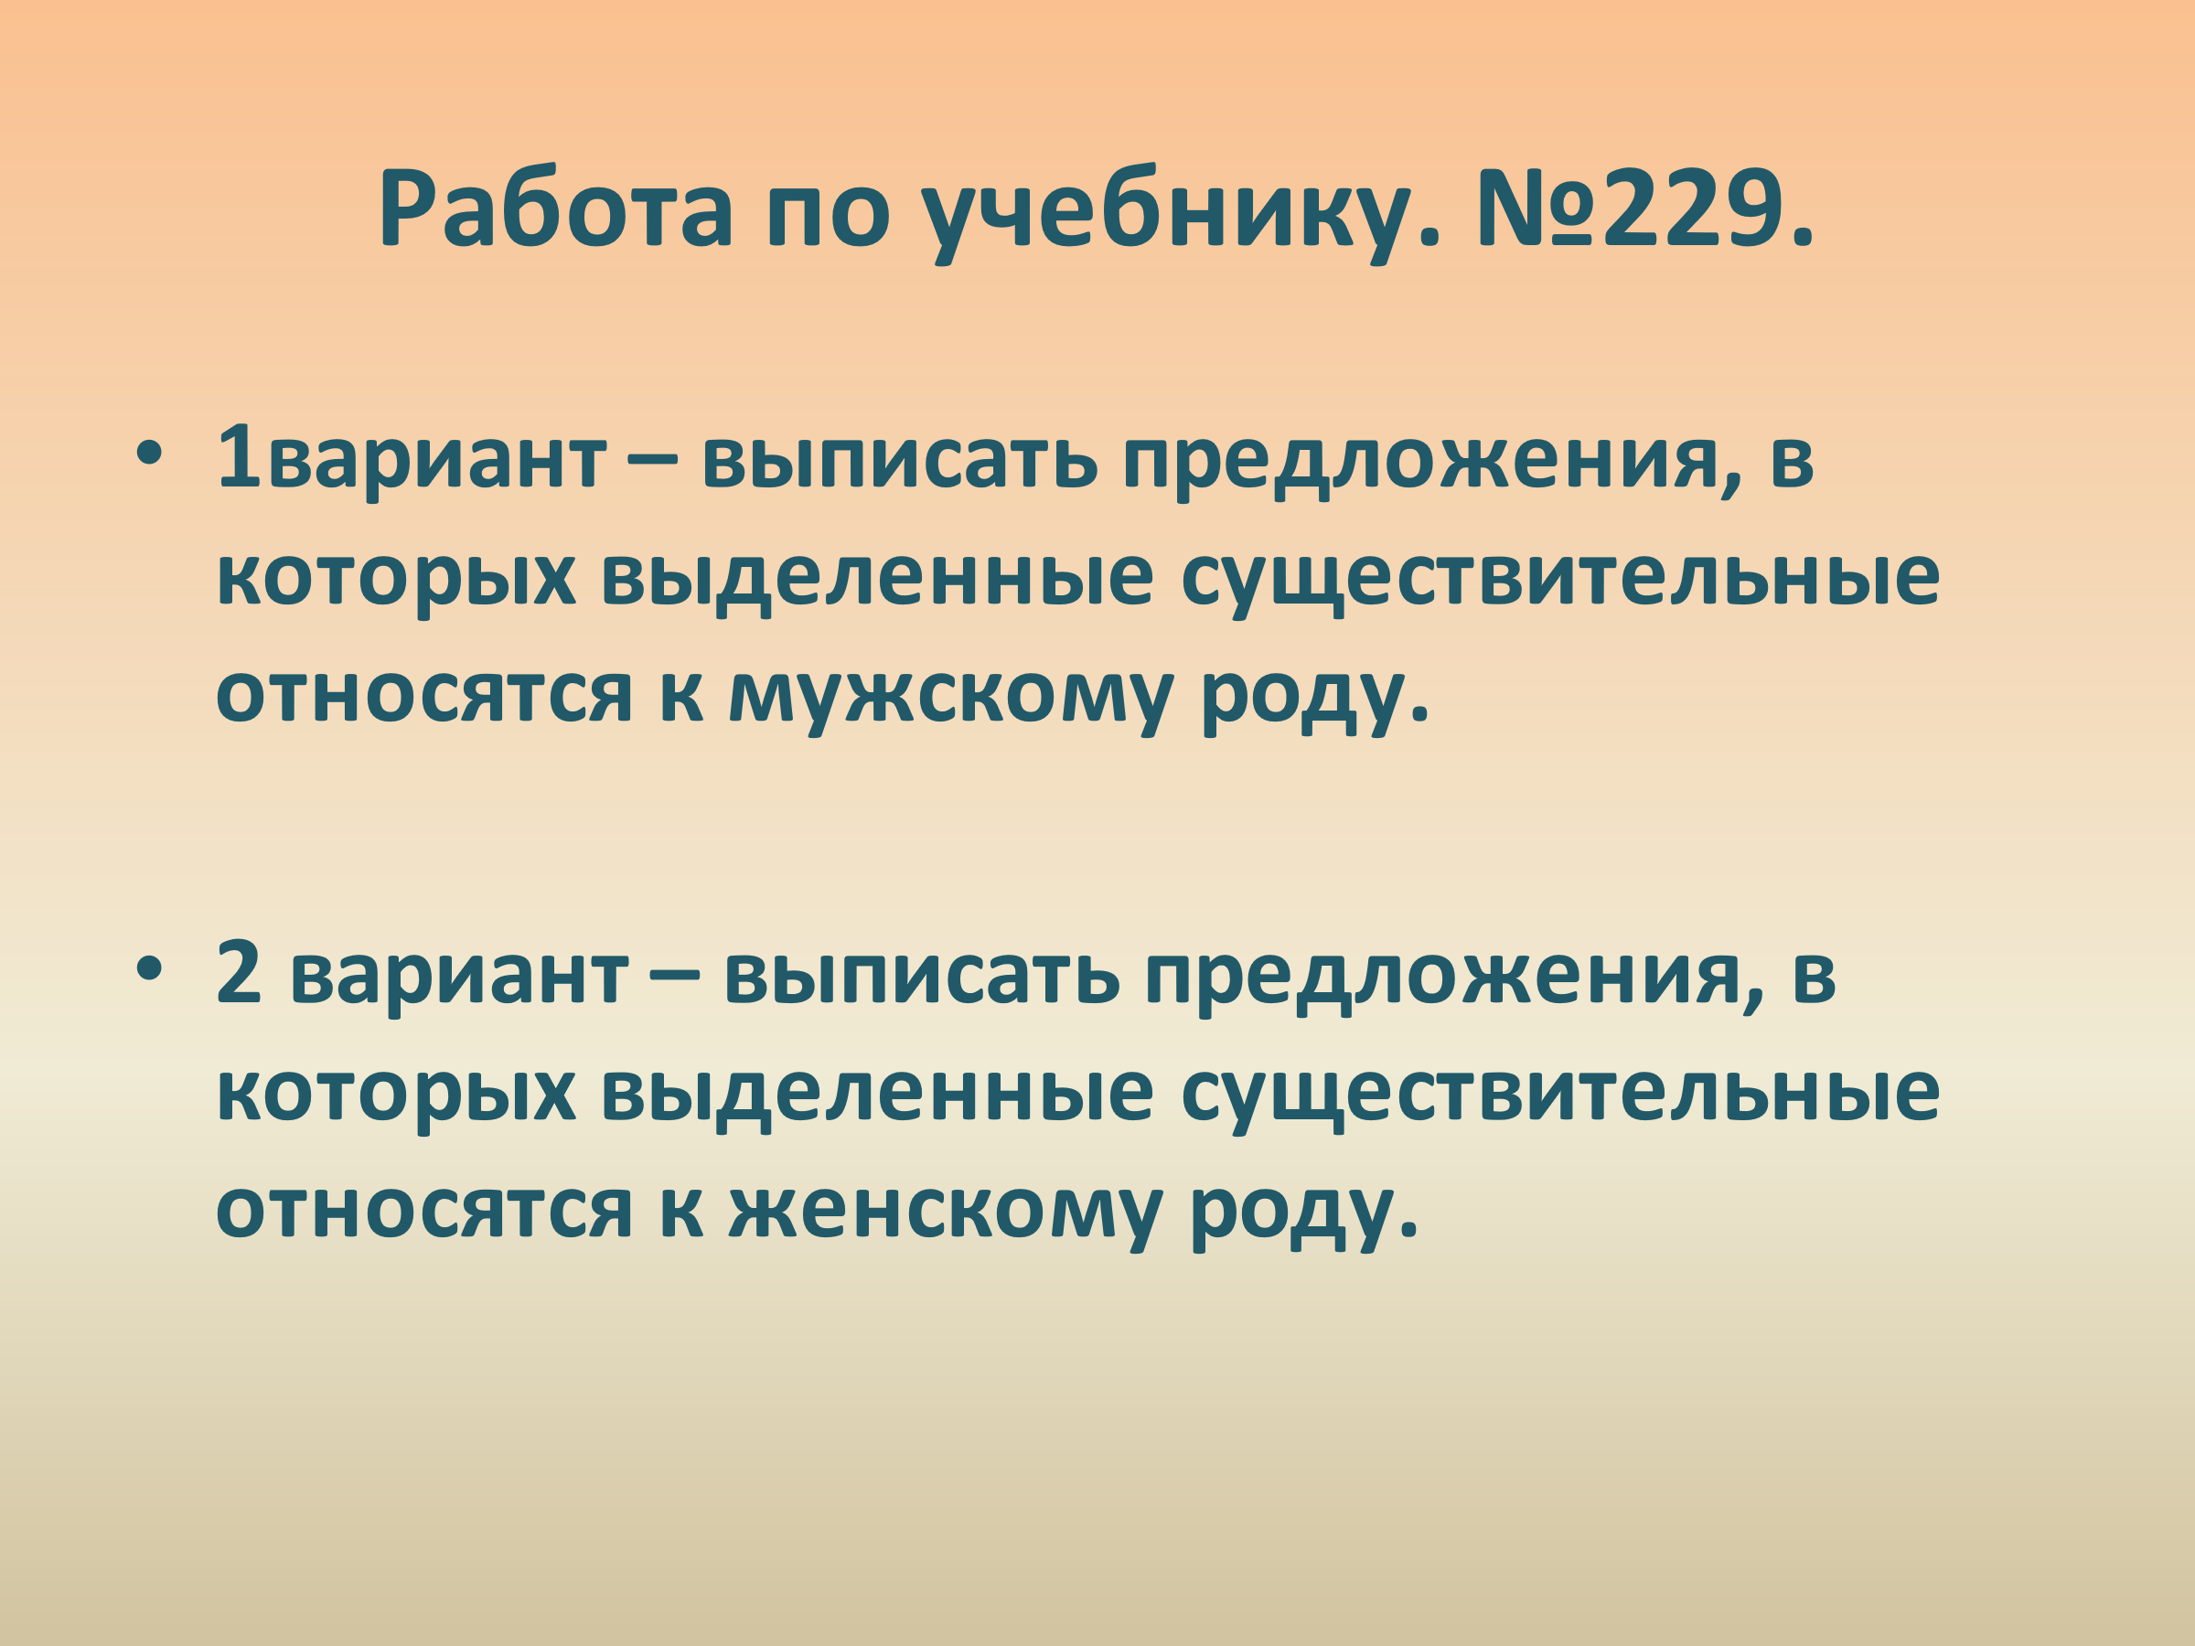

9. 10.
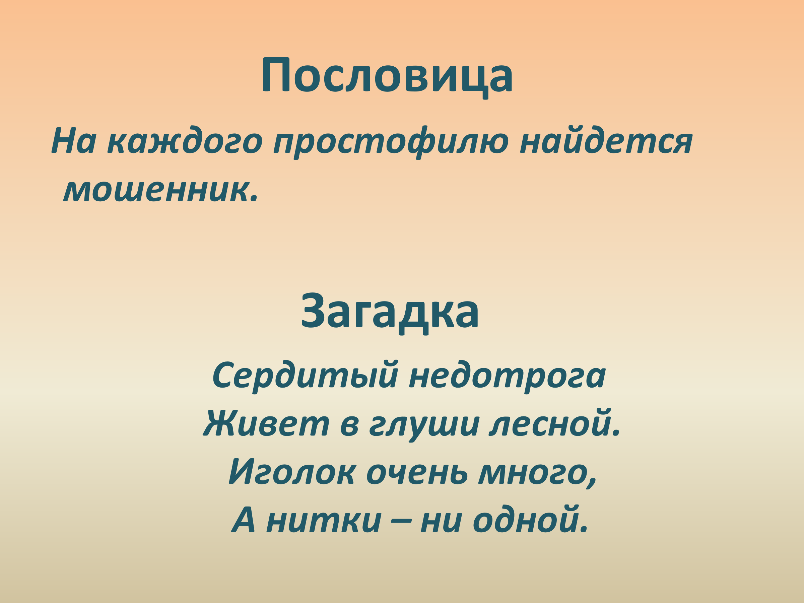
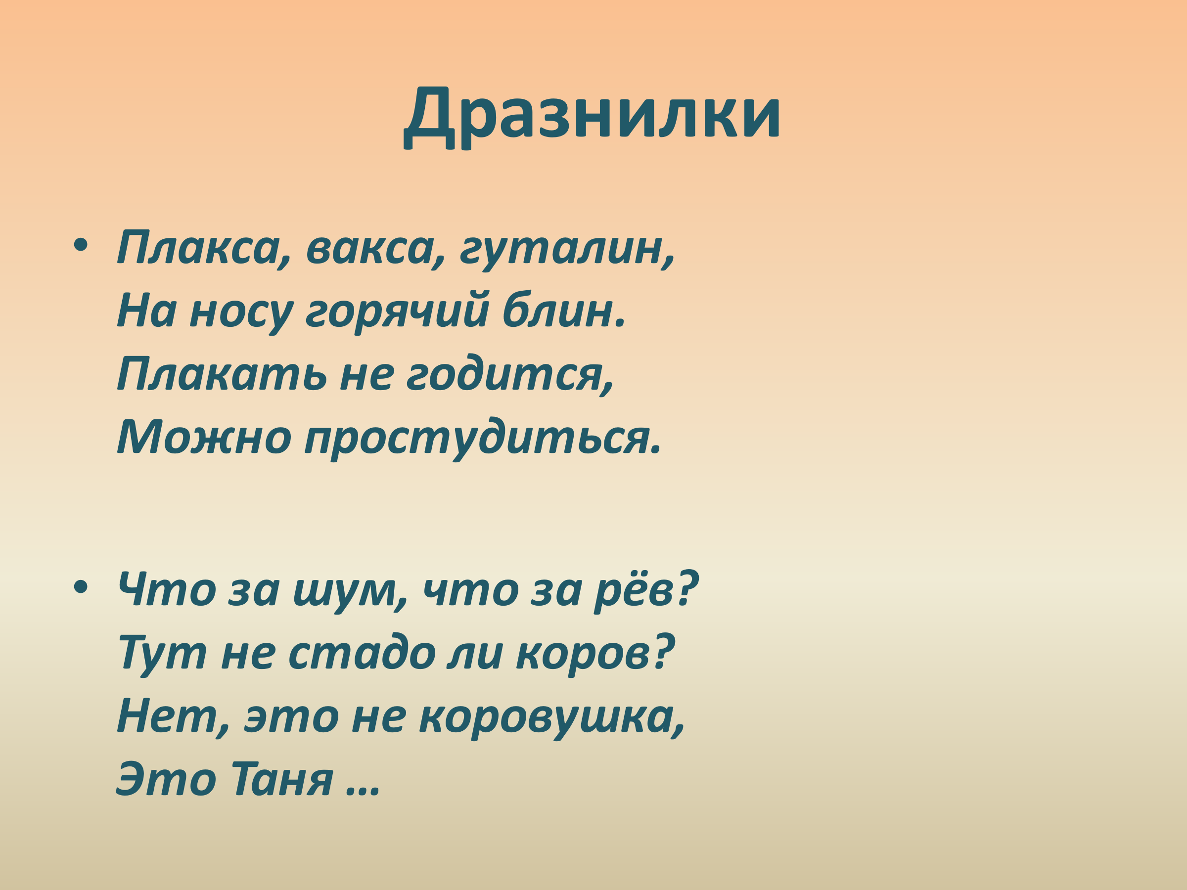

11. 12.
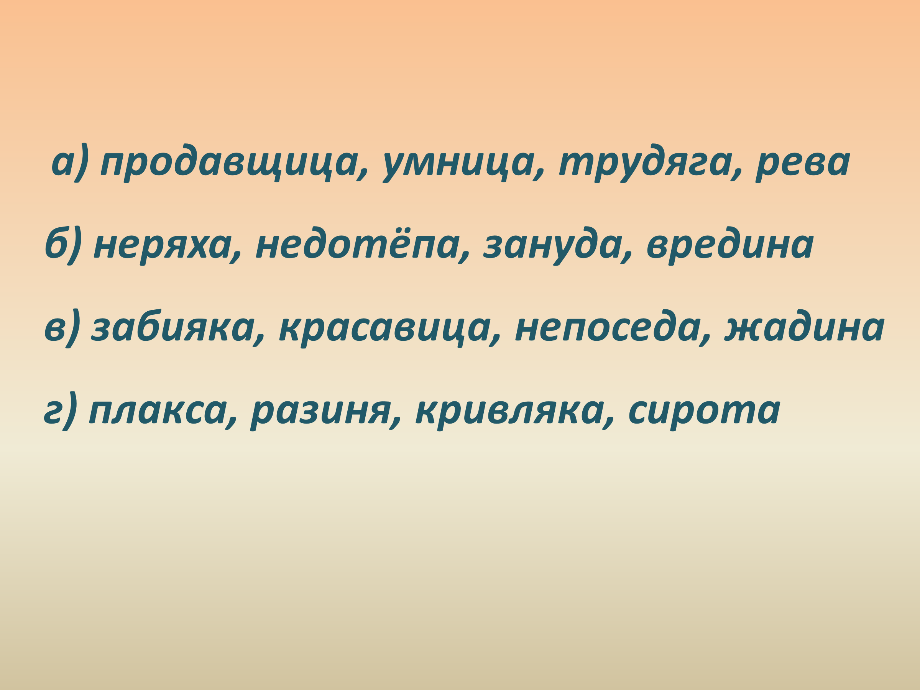
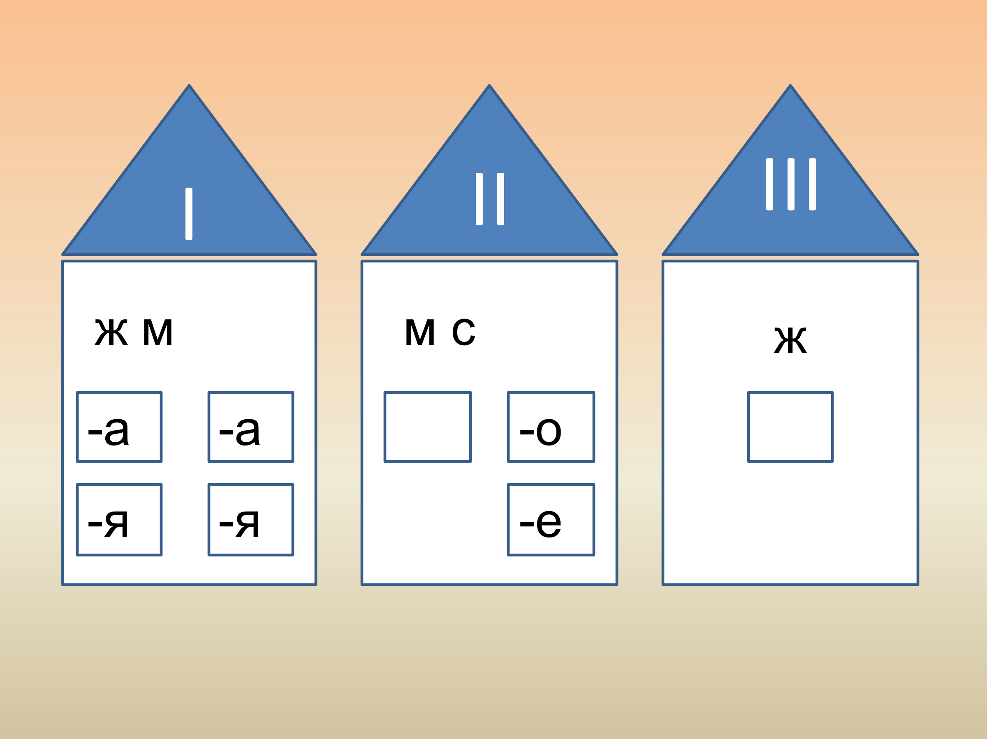

13.



Приложения

Домики-схемы для определения склонения существительных общего рода

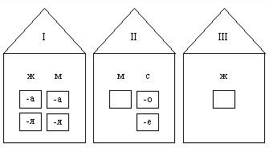

Сценка «В лагере»
А вот какая история произошла однажды в лагере отдыха. Среди ухоженных, аккуратных детей один мальчик оказался неряхой. Старшая вожатая взялась его перевоспитывать, всякий раз приводя много хороших примеров.
– Вот видишь, ты такая большая неряха.
– Неверно. Я не большая неряха. Я мальчик.
– Ну и что, что ты мальчик, посмотри на свой костюм, на свои руки, и тебе сразу станет ясно, что ты самая большая неряха.
– Нет, я не большая неряха. Это неверно. Я не могу быть большая и даже маленькая неряха. Зачем такое говоришь?
Вожатая, недоумевая, почему сопротивляется мальчик, пыталась приводить всё новые, ещё более убедительные доказательства, но всё было напрасно. Почему сопротивлялся ее собеседник?
Ученики. Надо, разговаривая с мальчиком (а это лицо мужского пола), говорить «большой неряха», «такой неряха».
Учитель. Действительно, вожатая когда-то, как и вы, учась в 6-м классе, не поняла секрета существительных общего рода. А вы поняли этот секрет?
Ученики. Имена прилагательные и похожие на них местоимения должны стоять в мужском роде при существительном общего рода, если оно обозначает лицо мужского пола, и в женском, если речь идёт о девочке или женщине.
С какими ещё недостатками могут оказаться рядом с вами ребята в лагере? Приведите примеры существительных общего рода.
Ученики. Подлиза, растяпа, растрёпа, рёва, плакса, соня, хвастунишка.

Произведения устного народного творчества, в которых используются существительные общего рода

***
Плакса, вакса, гуталин,
На носу горячий блин.
Плакать не годится,
Можно простудиться.

***
Жадина-говядина,
Три копейки дадено,
На четвертую копейку
Расшибётся об скамейку.

***
Что за шум, что за рёв?
Тут не стадо ли коров?
Нет, это не коровушка,
Это Таня рёвушка.

***

На каждого простофилю найдется мошенник.

***

Сердитый недотрога
Живет в глуши лесной.
Иголок очень много,
А нитки – ни одной.

